Конкурс проводится в 2 этапа.  На первом этапе конкурсная комиссия рассматривает заявки, оценивает К(Ф)Х по установленным критериям.  Ко второму этапу конкурса допускаются заявители, набравшие по итогам первого этапа конкурса не менее 30 баллов.  На втором этапе конкурсная комиссия проводит устное собеседование с заявителем по представленному им на конкурс бизнес-плану и оценивает проект.  Победители конкурса в течение 10 рабочих дней со дня признания их победителями конкурса заключают соглашение с министерством.  Повторное получение гранта на развитие семейной фермы возможно после полного освоения ранее предоставленного гранта, но не ранее чем через 18 месяцев со дня полного освоения ранее полученного гранта при условии достижения плановых показателей деятельности ранее реализованного проекта грантополучателя в полном объеме.  Победитель конкурса имеет право внести изменения в бизнес-план не более 2 раз в течение периода реализации бизнес-плана.  Нормативная база:  - Постановление Правительства Кировской области от 11.06.2021 № 277-П  - Распоряжение Минсельхозпрод КО от 21.06.2021 № 62  - Распоряжение Минсельхозпрод КО от 21.07.2021 № 74  *Информация, изложенная в данном буклете является сокращенной. Более подробная информация представлена в вышеперечисленных документах. | НАШИ УСЛУГИ  Центр компетенций в сфере сельскохозяйственной кооперации и поддержки фермеров Кировской области является структурным подразделением Центра сельскохозяйственного консультирования «КЛЕВЕРА НЕЧЕРНОЗЕМЬЯ», и оказывающий следующие виды консультационных услуг по:  - информированию о мерах государственной поддержки;  - организации сельскохозяйственной деятельности;  - организации взаимодействия с финансовыми организациями в целях содействия в подготовке документации, необходимой для последующего направления в кредитные и лизинговые организации с целью получения займов;  - финансовому планированию;  - сопровождению КФХ и СПоК, получивших господдержку;  - подготовке и оформлению документов необходимых для регистрации, реорганизации и ликвидации предпринимательской деятельности в органах ФНС;  - участию в грантах;  - оказанию юридических услуг.  Наши координаты:  г. Киров, ул. Преображенская, 66, офис, 215  тел: 8 (8332) 64-01-91, 64-99-98, 64-02-56  E-mail: kleverkirov@mail.ru  www. kleverkirov.ru  юрисконсульт, консультант:  Ба̀тюсь Алёна Дмитриевна, тел. 64-99-98  бухгалтер, консультант:  Малафеева Ольга Геннадьевна, тел. 64-01-91 | Министерство сельского хозяйства  и продовольствия Кировской области  Кировское областное государственное  бюджетное учреждение  Центр сельскохозяйственного консультирования  «КЛЕВЕРА НЕЧЕРНОЗЕМЬЯ»  Центр компетенций в сфере сельскохозяйственной кооперации и поддержки фермеров  Кировской области  ГРАНТ  НА РАЗВИТИЕ СЕМЕЙНЫХ  ФЕРМ  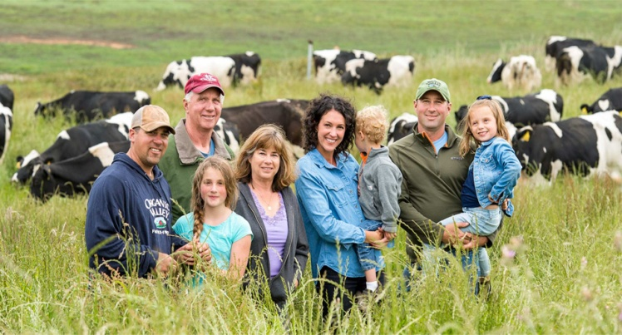  2021

В целях исполнения постановления Правительства Российской Федерации от 14.07.2012 № 717 «О Государственной программе развития сельского хозяйства и регулирования рынков сельскохозяйственной продукции, сырья и продовольствия» и постановления Правительства Кировской области от 23.12.2019 № 690-П «Об утверждении государственной программы Кировской области «Развитие агропромышленного комплекса» (ежегодно)
Направления расходования гранта
1. Приобретение с/х  животных, птицы  (кроме свиней) | 2.Разработка проектной документации на строительство, реконструкцию или модернизацию объектов для производства, хранения, переработки с/х продукции | 3.Приобретение, строительство, реконструкция, ремонт, модернизация объектов для производства, хранения, переработки с/х продукции | 4.Комплектация объектов для производства, хранения, переработки с/х продукции оборудованием, с/х техникой, спецтранспортом, и их монтаж. | 5.Приобретение автономных источников электро-и газоснабжения, обустройство автономных источников водоснабжения | 6.Приобретение рыбопосадочного материала
7.На оплату части (не более 20%) стоимости проекта (п.1,п.3,п.4), и реализуемого с привлечением льготного инвестиционного кредита на возмещение недополученных ими доходов по кредитам, выданным сельскохозяйственным товаропроизводителям (искл. с/х кредитным потребкооперативам), организациям и ИП осуществляющим производство, первичную и (или) последующую (промышленную) переработку с/х продукции и ее реализацию по льготной ставке».
Собственные ресурсы участника конкурсного отбора
Поголовье с/х животных  Есть условия для уничтожения биологических отходов | С/х техника, самоходные с/х машины, грузовой автотранспорт  Земельный участок с/х назначения от 0,5 га | Объект недвижимости производственного назначения  Наличие кондиционных и (или) высокорепродукционных семян | Обеспечен сбыт продукции: переработчики или СПоК  Выручка от реализации с/х продукции | В КФХ имеются зоо-,  вет – специалисты, агрономы (или Глава – специалист)  Налажен бух. учет
Требования к участникам конкурса
ИП-глава крестьянского (фермерского) хозяйства (созданные в соотв. с ФЗ от 11.06.2003 № 74-ФЗ) |  | крестьянские (фермерские) хозяйства – юр. лицо (созданные в соотв. с Законом РСФСР от 22.11.1990 № 348-1 |  |  | индивидуальный предприниматель - сельхозтоваропроизводитель
Глава и члены КФХ - граждане РФ (не менее двух, включая главу), состоящие в родстве или браке и совместно осуществляющие деятельность КФХ, основанную на их личном участии
Зарегистрированные в установленном порядке на сельской территории или территории сельской агломерации КО более 12 месяцев с даты регистрации
Не получали ранее средства на развитие семейных ферм, Агростартап, если с даты освоения прошло менее 24 мес. | Не находится в процессе реорганизации, ликвидации и т.п. |  | Разработать бизнес-план | Не иметь просроченную задолженность перед бюджетом, более 10 тыс. руб. |  | Не имеющие сведений в реестре дисквалифицированных лиц
обязательства
использовать грант согласно бизнес-плана, в тес. 24 мес. со дня перечисления на л/с | осуществлять деятельность 5 лет | сохранять новые рабочие места 5 лет | Достигнуть показателей деятельности, предусмотренных проектом грантополучателя | оплачивать не менее 40% стоимости имущества (работ) за счет собств. средств | оплачивать не менее 20% стоимости затрат (п.7 направления гранта) за счет собств. средств

Р А З М Е Р Г Р А Н Т А: до 30 млн. рублей и не более 60% затрат на развитие семейной фермы согласно бизнес-плану,
в случае использования гранта на цели п. 7 направления гранта – не более 80% планируемых затрат

